Dramaturgische nota’s bij De goede mens van Sezuan van Bertolt Brecht.

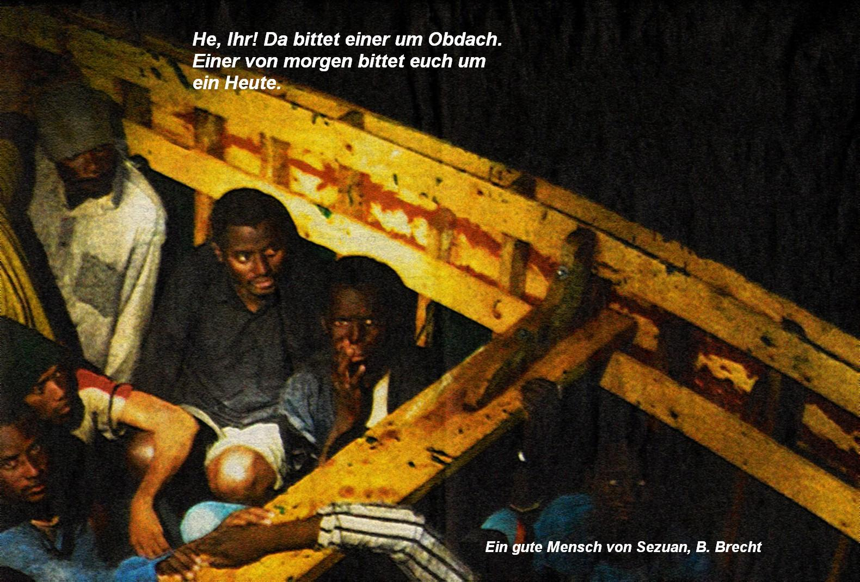

Alain Pringels
Toneelgroep De Appel
2006
Brecht in 2006.

Vijftig jaar na zijn overlijden op 14 augustus 1956 ten gevolge van een hartinfarct, is en blijft Brecht nog steeds een van de meest spraakmakende theatermakers van de XX° eeuw. Brecht zat nooit om een schandaal verlegen. Al zijn theaterwerk staat in het teken van een voortdurend maatschappelijk engagement waarbij hij zijn pijlen in de eerste plaats richtte op de onwetendheid en op het bourgeoiskarakter van het theatermedium. Hij doopte zijn wapen in deze strijd met de naam episch theater.

Brecht werd als theatermaker gevormd in het Duitsland van de jaren twintig. Een Duitsland dat leed onder de gevolgen van de Eerste Wereldoorlog. Een maatschappij die door steeds groter wordende tegenstellingen werd verscheurd; werkloosheid, oorlogsinvaliden, exuberant materialisme, een extreme kloof tussen rijk en arm, voortdurende inflatie, enz. Sociaal economische processen die culmineerden in de grote beurscrash op het eind van de jaren twintig. Dobberend op de oceaan van deze maatschappij in transformatie evolueerde Brecht van een romantisch, anarchistische dichter naar een geëngageerd marxistische theatermaker. Twee stukken die deze evolutie het best illustreren zijn Baal (1918) en Die Massnahme (1930).

Maar de ontwikkeling van het epische theater is ondenkbaar zonder Brechts muziektheater. Brecht heeft heel zijn leven liederen gezongen waarbij hij zichzelf begeleidde op gitaar. Hij was een groot liefhebber van maatschappijkritische populaire volksdeuntjes. Met Die Dreigroschenoper (1928) en Aufstieg und Fall der Stadt Mahagonny (1927-29) haalt Brecht alle heilige huisjes van het muziektheater en van de opera neer. Brecht streeft er naar om in het theater elementen binnen te halen die dicht aanleunen tegen volkse theatertradities. Hij is een grote fan van de linkse cabaretier Karl Valentin, van de stijl van Frank Wedekind en de slapstick van Charly Chaplin. “Die Traditionslinien, an die Brecht mit diesen Akzent auf die Körperlichkeit oder Sinnlichkeit bewusst oder unbewußt anknüpfte, reichen vom der populär-plebejischen Kunst der Clowns (Valentin, Chaplin) der Commedia dell’arte und den Jahrmarktstheatern (Balagen), über die bürgerliche Mimesis-Kunst des 18.Jahrhunderts (Riccoboni, Diderot, Schröder) bis zu den historischen Avantgarden.“

Met het epische theater probeert Brecht een alternatief te creëren voor het burgerlijke theater. De receptie van Brechts werk werd gehypothekeerd door de politiek maatschappelijke tegenstellingen die de XX° eeuw hebben gedomineerd. Deze tegenstellingen worden gesymboliseerd door de functie van het IJzeren Gordijn en de Koude Oorlog. De tegenstellingen tussen links en rechts, tussen communisme en kapitalisme, zorgden ervoor dat het werk van Brecht in theaterwetenschappelijke essays al snel tegenover dat van Stanislawski kwam te staan. Zowel in het Westen als in het Oosten werden zowel Brecht als Stanislawski (mis)bruikt om politiek, maar vooral ideologisch correcte kunst te promoten. Zo kwam het Brechtiaanse theater in de Verenigde Staten nauwelijks van de grond door de ontwikkeling van the Method (evolutie Stanislawski – Strassberg). Brecht was té links. Maar ook in het Oostblok kreeg het Brechtiaanse theater tegenwind; daar werd Stanislawski’s stijl ‘veredeld’ tot een sociaal realisme dat met de oorspronkelijke bedoelingen van Stanislawski’s theater nauwelijks iets te maken had. Ook voor het Oostblok was Brecht té links. Dat Brecht deze paradox nog aanwakkerde door persoonlijke controversiële stellingnamen (bijvoorbeeld zijn tolerante houding ten aanzien van Stalin) staat buiten kijf. Desondanks is het belangrijk te onderstrepen dat zijn werk nooit als doelstelling had het publiek te doen kiezen tussen een goede of een slechte ideologie. Aan dergelijke politieke stemmingmakerij nam Brecht nooit deel. Brecht wilde in de eerste plaats een bewustzijnsproces op gang brengen. Hij wilde zijn publiek aanzetten tot nadenken over de thema’s en de implicaties van de sociale processen die hij in zijn stukken liet zien. Hij geloofde dat hij daarmee zijn toeschouwers kon mobiliseren zodat zij iets aan hun leefsituatie zouden veranderen. Men zou dit een impliciet naïeve houding ten aanzien van kunst kunnen noemen. Maar is Brecht hiermee geen paradigma van de kunstenaar die door middel van de uitoefening van zijn vak een kritische houding ten aanzien van de maatschappij aan de dag legt? En is dit niet dé belangrijkste functie van kunst tout court?

Met de val van de Berlijnse muur scheen voor het Westen definitief het doek over communisme en marxisme te vallen. De XX° eeuw evolueerde van een maatschappij waarin verandering des duivels was, naar een samenleving die evolueren, ontwikkelen en veranderen bijna heilig verklaren. Deze ontwikkelingen zorgden ervoor dat Brecht in de theaterwereld bijna een politiek incorrect taboe werd. Franz Wille schrijft in Theater Heute: “Niemand muss heute mehr die Wirklichkeit als eine veränderbare darstellen. Die Wirklichkeit verändert sich ganz von alleine und so schnell, dass man höllisch aufpassen muss, nichts zu verpassen.“

Brecht geloofde steevast in de ‘veranderbaarheid’ van de maatschappij. Hij wilde zijn publiek aanzetten tot kritisch nadenken over de maatschappij om zo tot een betere samenleving te komen. Het spreekt dan ook voor zich dat Brecht zich aangetrokken voelde tot het Marxisme. Toch bleef bij Brecht steeds een gezonde dosis anarchisme aanwezig. Dit zorgde ervoor dat hij politieke principes nooit boven maatschappijkritiek als proces stelde. Zijn kritische blik maakt het vasthouden aan om het even welke dogma’s onmogelijk. Zo ook met betrekking tot zijn theorie van het epische theater. Algemeen stelt men dat Brechts theater zich verzet tegen emotionele inleving. Brecht pleit voor afstandelijkheid en vervreemding. Dit laatste is natuurlijk juist. Maar waar inleving en empathie deze vervreemding ten goede komt, zal Brecht zonder aarzelen van deze Stanislawskiaanse techniek gebruik maken. Men vergeet in deze discussie nogal eens dat Brecht hard van leer trok tegen de overdreven vormelijkheid van het expressionisme en pure vormelijkheid van de Neue Sachlichkeit. Mijns inziens is een discussie over Brechtiaans theater geen discussie over het al dan niet heiligen van emotionele inleving of distantie, maar een discussie over het maatschappijkritische karakter van theater en van kunst. Wanneer men toch in dergelijke theaterwetenschappelijke discussies verzeilt geraakt, komt men dikwijls in een ‘voor’ of ‘tegen’ discours terecht, die de essentie van Brechts theater eigenlijk te niet doet. Brecht verzet zich in de eerste plaats tegen theater als inhoudsloos vermaak.

Gastvrijheid.

Drie Goden dalen neer op aarde. Ze zoeken een antwoord op de vraag of er nog goede mensen bestaan op aarde. Wang, de waterdrager, gaat op zoek naar onderdak voor hen. Niemand is bereid de vreemde gasten te ontvangen, niemand behalve de prostituee Shen Te. Brecht schreef Der gute Mensch von Sezuan net voor de Tweede Wereldoorlog (1939-41). Ruth Berlau en Margarete Steffin schreven mee aan het stuk. Het kreeg als ondertitel Parabelstück mee. Een Parabel is “ein lehrhaftes Gleichnis”; een leerzame „gelijkenis“.

Omdat Shen Te hen onderdak verleent, krijgt zij van de Goden geld. Hiermee koopt ze een tabakswinkel. Maar al vlug blijkt dat ze al wat ze heeft wegschenkt aan armen en behoeftigen. Shen Te is zo gastvrij en vrijgevig dat ze zichzelf aan de rand van het faillissement brengt. Gastvrijheid is één van de hoofdthema’s uit het stuk. Brecht was op dat moment in zijn leven zelf een vluchteling. Wanneer in 1933 Hitler aan de macht komt, wordt Brecht één van de meest gezochte Duitsers. Noodgedwongen vlucht hij via Zwitserland naar Denemarken waar hij tot 1939 verblijft. Wanneer de Nazi’s Denemarken bezetten vlucht hij naar Zweden. Het is in Denemarken en Zweden dat Der gute Mensch von Sezuan tot stand komt. Niemand moet nog overtuigd worden van het ongastvrije karakter van de Nazi regering. Brecht ervaart zelf hoe in Duitsland de intolerantie toeneemt. Niet alleen communisten, maar ook kunstenaars, intelligentsia, homo’s en joden verdwijnen in concentratiekampen. Brecht zal 14 jaar van zijn leven in ballingschap doorbrengen. Hij verlaat Duitsland clandestien in 1933 om er pas in 1947, met een Oostenrijks paspoort, terug te keren. Hij kiest er dan voor om een vreemde in eigen land te zijn. Een land dat hij door de splitsing in Oost en West als verminkt beschouwd. Brecht zocht dus zelf 14 jaar lang naar gastvrije landen. Hij reisde als vluchteling de wereld rond: Zwitserland, Denemarken, Zweden, Finland, Rusland, Verenigde Staten en terug Zwitserland.

Na zes jaar als schrijver in ballingschap in Denemarken, stelt Brecht een pertinente vraag aan zijn publiek; bestaan er nog goede mensen? Het fascisme trekt door Europa een lijn van bloed waartegenover burgers gedwongen worden een positie in te nemen. Verklikkers, paranoia en verraad zijn aan de orde van de dag. Iets over de helft van het stuk brengt Wang een kind bij Shen Te; “Aber da ist dieses Kind, das kein Obdach hat.” Shen Te neemt het kind van hem over en richt zich tot het publiek:

“He, ihr! Da bittet einer um Obdach.
Einer von morgen bittet euch um ein Heute!”

Een belangrijke vraag en uitdaging voor het Europa van 2006. Per dag stranden er honderden Afrikaanse vluchtelingen op de Canarische Eilanden. Eind augustus 2006 begon Spanje met de gedwongen repatriëring van deze bootvluchtelingen. “Acht, negen, tien dagen, hij weet het niet meer precies, zwierf hij met zo’n honderd andere Senegalezen in een houten vissersboot over de Atlantische Oceaan, in de hoop het beloofde land, de Canarische Eilanden, te bereiken. Als sardientjes in blik brachten ze zittend de dagen door, vijf keer per dag biddend tot Allah.”

Met dank aan de Grieken.

Wang heeft dezelfde functie als Hermes. Hij verzorgt de communicatie tussen de Goden en Shen Te. Hij stelt Shen Te via de Goden voor een aantal beproevingen. Achtereenvolgens vraagt hij onderdak voor de Goden en later voor een kind, en daarnaast doet hij een beroep op haar als getuige van de mishandeling waarvan hij slachtoffer werd. Dit procédé verwijst naar Homeros. Brecht beschouwde al wat na Homeros geschreven werd als waardeloos. Hij hield van de muzikaliteit en van de morele uitdaging die van de Griekse verteller uitging. Gastvrijheid is trouwens een belangrijk thema in de vertellingen van Homeros. Zowel in Illias als in Odyssee geldt het principe dat gastvrijheid tegenover een vreemdeling eerder regel is dan uitzondering. De vreemdeling zou immers een God in vermomming kunnen zijn. Door de vreemde ongastvrij te ontvangen kan iemand zich de woede van de God op de hals halen.

What if God was one of us, de bekende song van Alanis Morissette, bewijst dat deze thematiek ook nu nog inspirerend werkt:

“What if God was one of us?
Just a slob like one of us
Just a stranger on the bus
Trying to make his way home”

Paradoxale economie.

Wang verkoopt water. Hij verkoopt zelfs water als het regent. En zelfs dan, wanneer er een overvloed is aan water, koopt Shen Te water bij hem. Geld en het bezit van geld speelt een grote rol in Sezuan. Wie geld heeft, heeft geen zorgen. Wie een gebrek heeft aan geld is aangewezen op smeken en bedelen. In Attitude à observer en face des richesses, een hoofdstuk uit De la tranquillité de l’âme, schrijft de Romeinse filosoof Seneca:

« Passons maintenant à ce qui est la plus grande source des misères de l’homme, la richesse. Car, si l’on compare tous les autres sujets de tourment, la mort, la maladie, la crainte, les désirs, l’épreuve de la douleur et de la fatigue, avec ceux qu’occasionne pour notre maudit argent, c’est de son côté que penchera, et de beaucoup, la balance. »

Shen Te en Shui Ta vertegenwoordigen twee tegenover elkaar staande economische principes. Shui Ta is het prototype van de kapitalistische economie. Zijn uitgaven en investeringen zijn gericht op winst. Hij maakt deel uit van een cyclus waarin de eindeloze accumulatie van rijkdom centraal staat. In dit systeem dreigt elke vorm van menselijkheid teloor te gaan. Maar ook in Brechts Sezuan zijn er zelfregulerende systemen werkzaam; politie en gerecht bewaken de normen der rechtvaardigheid. Brecht wijst echter op een sluipend gevaar; systemen zijn vatbaar voor corruptie. De politieagent laat zich ompraten en kiest al snel partij voor Shui Ta. En de Goden kopen de rechter om en gebruiken valse papieren zodat zij diens plaats in de rechtszaal kunnen innemen. Shen Te echter huldigt een totaal ander economisch principe. Zij geeft belangeloos wat ze heeft aan wie het nodig heeft. Men noemt dit economische systeem de economie van de wederkerigheid of reciprociteit. Dit economische systeem is en was bij vele Indiaanse culturen in gebruik. Het is een systeem van ruilhandel dat gebaseerd is op het geloof dat niemand ooit iets kan bezitten. Al wat is behoort toe aan de aarde. Aangezien alles van de aarde is, kun je dus niets bezitten. Als je niets kunt bezitten, kun je net zo goed weggeven wat je hebt aan degene die het nodig heeft. Het is immers van niemand en dus van iedereen. In De culturele eeuw bespreken Pinxten en De Munter dit systeem van reciprociteit:

“De liberale maar ook de klassiek marxistisch geïnspireerde theorieën spraken over een kapitalistische economie, die uitging van het feit dat mensen overal ter wereld als homo economicus konden worden beschouwd. Volgens de formalistische, liberale opvatting van economie is deze universeel uit op accumulatie van goederen, profijt en winstbejag, zij het in verschillende gradaties. In het marxisme werd dit weliswaar op een kritische en emancipatorische manier gelezen, en werd een bevrijding van deze economische dwangstructuren in het vooruitzicht gesteld. Alternatieve economische modellen die in andere culturen werden teruggevonden, waar wederkerigheid en herverdeling een voorname plaats bekleedden, werden door de marxisten aanvankelijk ook bekeken als vroegere stadia op een evolutionaire schaal, die uiteindelijk zouden overgaan in een kapitalistische markteconomie – en hopelijk later in een klassenloze maatschappij. De historicus Karl Polanyi echter heeft reeds vrij vroeg, toen de uitwassen van de objectiverende (neo)liberale overtuigingen begonnen duidelijk te worden – hij zag de wereldoorlogen als uitingen daarvan – het standpunt verdedigd dat er nog altijd radicaal andere manieren van economisch handelen bestonden in de wereld, zoals ruilhandel, herverdeling enzovoort. Hij zag ook dat deze niet zomaar konden herleid worden tot die ene formalistische visie, waar de gift bijvoorbeeld werd beschouwd als een archaïsche vorm van handel. Hij werd in deze visie gesterkt door talloze etnologische verslagen, waaruit inderdaad bleek dat de afspraken die een groep of een gemeenschap maakt omtrent de verdeling van het werk en de circulatie van de producten, fundamenteel volgens een uitgebreide sociale en culturele inbedding gebeurden. In zijn substantivistische visie hoorden deze verschillende manieren van economisch handelen op voet van gelijkheid beschouwd en bestudeerd te worden. In tegenstelling tot de verzelfstandigde economie van onze burgerlijke maatschappij, waarin een eindeloos gepredikte vooruitgang met altijd groter wordende doeleinden in het licht van de beperkte middelen tot grote problemen leidt, heb je in die andere economieën een situatie waarin het wederkerig handelen de onderliggende logica kon blijven uitmaken. Daar worden de doeleinden beperkt gehouden, en bestaat niet die bezetenheid om telkens de (produktie)middelen te verbeteren. Er is daarbij sprake van een soort ‘voortgaand’ herverdelingsbesef, een wederkerigheidsbeginsel naar de natuur toe zo men wil, een natuur waarvan men zich cultureel gesproken niet gescheiden weet.”

De economie van de liefde in het epische theater.

Shen Te valt voor Sun, de vliegenier zonder vliegtuig. De piloot is niet alleen maar een metafoor voor haar verlangen om weg te geraken uit de “vuilnisbelt” die Sezuan is. Ook in de liefdesrelatie duikt eenzelfde soort tegenstelling op als de hierboven beschreven economieën. Shen Te’s liefde is belangeloos; zij geeft haar hart onvoorwaardelijk. Sun is berekend; zijn liefde is voorwaardelijk. Hij heeft Shen Te’s geld nodig zodat hij naar Peking kan waar hij weer vliegenier kan zijn. Het huwelijk waar hij mee instemt, is een huwelijk uit eigenbelang. Op dit vlak is Sun niet veel beter dan de kapper Shu Fu die Shen Te wil kopen. Voor een mooie jonge ondernemende vrouw als Shen Te is er in Sezuan weinig hoop op vrijheid en onafhankelijkheid. Zij is en blijft als vrouw een economisch interessant ruilobject dat gehuurd (als prostituee) of gekocht (als bruid) kan worden. “Das epische Theater ist hauptsächlich interessiert an dem Verhalten der Menschen zueinander, wo es sozialhistorisch bedeutend (typisch) ist. Es arbeitet Szenen heraus, in denen Menschen sich so verhalten, daß die sozialen Gesetze, unter denen sie stehen, sichtbar werden.“ De romantische liefde tussen Shen Te en Sun wordt door Brecht niet uitgewerkt; de laatste scène brengt het koppel niet samen in een happy ending. Brecht stoort bewust het inlevingsproces van de toeschouwer. De burgerlijke kijker wil zijn wensen projecteren op de personages en zo de illusie van de mogelijkheid op een betere wereld behouden. Brecht wil zijn toeschouwer klaar wakker houden door hen menselijke verhoudingen voor te schotelen die zich niet verliezen in sprookjesachtige idealen. Brecht laat zijn personages botsen met de wereld waardoor ze volledig op zichzelf aangewezen zijn en zelf verantwoordelijkheid dragen voor de wereld waarin ze leven. “Du kannst es,” zegt de Eerste God op het einde tegen Shen Te. Zo eindigt Shen Te alleen, met haar handen ten hemel geheven, net zoals Job,: “Heb ik gezondigd, wat zal ik U doen, o Mensenhoeder? Waarom hebt Gij mij U tot aanstoot gesteld, dat ik mijzelf tot een last ben?” Shen Te’s vraag blijft onbeantwoord. De Goden schuiven alle verantwoordelijkheid voor haar handelen in haar eigen handen. De mens staat alleen, en is op zichzelf aangewezen. Brechts Goden zijn noch bestraffend, noch vermanend. Voor Shen Te ligt de toekomst open; ze kan kiezen. Ze kan alleen voor haar kind zorgen, ze kan terugkeren naar Sun of ze kan vertrekken, weg uit Sezuan. Welke keuze ze ook maakt, elke keuze is zowel goed als kwaad. Maar ook die bedenking laat Brecht over aan het publiek:

“Was könnt die Lösung sein?
Wir könnten keine finden, nicht einmal für Geld.
Soll es ein andrer Mensch sein?
Oder eine andre Welt?
Vielleicht nur andre Götter?
Oder keine?
Wir sind zerschmettert und nicht nur zum Scheine!
Der einzige Ausweg wär aus diesem Ungemach:
Sie selber dächten auf der Stelle nach.“

De slinger van goed en kwaad of de structuur van de goede mens van…

In het Vorspiel geeft de prostituee Shen Te drie vreemdelingen (Goden) onderdak. Wanneer de Goden haar willen bedanken voor haar gastvrijheid, antwoordt ze:

“Ich bin nicht gut. Ich muß euch ein Geständnis machen: als Wang mich für euch um Obdach anging, schwankte ich.“

Filosofisch gezien kunnen we stellen dat deze twijfel de basis vormt voor elke goede of slechte daad. Zo twijfelt Macbeth of hij de moord op Duncan wel zou uitvoeren. Zo twijfelt Hamlet of hij Claudius zal vermoorden wanneer die aan het bidden is. Shen Te wordt voor haar daad beloond; “Sie sagten, sie wollten mir ihr Nachtlager bezahlen. Und als ich sah, was sie mir gegeben hatten, sah ich, dass es über tausend Silberdollar waren.“ De goede daad wordt niet zomaar beloond door de Goden, zij stellen zich niet op als Elihu in het verhaal Job. De Goden betalen voor de dienst die hen werd verleend. Er is niets bovennatuurlijks aan deze beloning. De structuur van het verhaal is die van de parabel. Je zou even goed kunnen stellen dat Shen Te als prostituee goed verdiend heeft aan deze drie vreemdelingen. Brecht geeft dit soort realisme geen kans. Vandaar zijn keuze voor de parabel. De Goden geven haar echter een advies (of is het een opdracht…): “Vor allem sei gut, Shen Te!”

In de eerste scéne Ein kleiner Tabakladen zal Shen Te voor alles goed zijn. Tot haar eigen schade en schande. Ze graaft zelf de ondergang van de economische activiteit die ze wil opstarten; ze geeft alles weg. Het zijn niet de Goden maar degene die haar uitzuigen en arm bedelen die haar goede raad geven (uit eigen belang wel te verstaan):

“FRAU kopfschüttelnd: Sie kann nicht nein sagen! Du bist zu gut, Shen Te. Wenn du deinen Laden behalten willst, musst du die eine oder andere Bitte abschlagen können.“

Het zijn diezelfden die haar het idee van een neef, die alles voor haar regelt, aan de hand doen.

“DER MANN: Sag doch, er gehört dir nicht. Sag, er gehört einem Verwandten, der von dir genaue Abrechnung verlangt. Kannst du das nicht?“

In het volgende Zwischenspiel, dragen de Goden Wang de waterdrager op Shen Te’s goedheid zoveel mogelijk eer te bewijzen: „Bezeig du Interesse an ihrer Güte, denn keiner kann lang gut sein, wenn nicht Güte verlangt wird.“

In de volgende scène, Ein Tabakladen, slaat de balans echter om van goed naar kwaad. Shen Te’s neef Shui Ta herstelt het evenwicht: “Meine Kusine bedauert natürlich, das Gebot der Gastfreundschaft nicht auf unbegrenzte Zeit befolgen zu können. Aber Sie ist leider zu viele! Dies hier ist ein Tabakladen, und Fräulein Shen Te lebt davon.“

Dan slaat de liefde toe: Abend im Stadtpark. Shen Te ontmoet Sun en wordt smoorverliefd. Ze weerhoudt Sun ervan zelfmoord te plegen en geeft hem een zedenles: “Bosheit ist bloß eine Art Ungeschicklichkeit.” Volgt één van de mooiste liefdestaferelen uit de theatergeschiedenis:

“SHEN TE Und jetzt habe ich enen Regentropfen gespürt.
SUN: Wo?
SHEN TE: Zwischen den Augen.
SUN: Mehr am rechten oder mehr am linken?“

In het volgende tussenspel, Wangs Nachtlager in einem Kanalrohr, maakt Wang de tussenstand op; Shen Te is goed, maar haar neef is slecht. Toch willen de Goden vooralsnog geen oordeel vellen over de neef: “Ich gebe zu, ich verstehe nichts von Geschäften”

In de volgende scène, Platz vor Shen Te’s Tabakladen, vertelt Shen Te dat ze de vliegenier Sun aan zijn baan wil helpen. Ze leent geld en zal het hem geven om naar Peking te gaan, zodat hij terug kan vliegen: “Einer wenigstens soll über all dies Elend, einser soll über uns alle sich erheben können!”

In scène 5, Der Tabakladen, blijkt duidelijk dat Sun uit eigenbelang Shen Te’s liefde voedt. Shui Ta steekt daar echter een stokje voor: “Ich wollte, Sie händigten mir dei 200 Silberdollar wieder aus, Herr Yang Sun, uns ließen sie hier, bis Sie imstande sind, mir zwei Billets nach Peking zu zeigen.” Om Shen Te’s winkel te redden regelt Shui Ta daarentegen een huwelijk met de rijke kapper Shu Fu. Op het einde van de scène haalt Sun Shen Te over om met hem mee te gaan.

“SHEN TE zitternd Was willst du?
SUN Daß du mit mir weggehst.
SHEN TE Herr Shu Fu, verzeihen Sie mir, ich will mit Sun weggehen.“

In Nebenzimmer eines billigen Restaurants in der Vorstadt, zal het huwelijk tussen Sun en Shen Te plaatsvinden. Maar Shui Ta komt niet opdagen. En Sun trouwt niet met haar voor hij van Shui Ta het nodige geld gekregen heeft. Dit tafereel hekelt de wreedheid van het burgerlijke huwelijk. Met een wreed soort humor wordt Shen Te als het ware getemd…

SUN: Ich weiss gar nicht was für eine Frau ich bekome. Das beunruhigt mich. Kannst du zum Beispiel aus drei Teeblättern fünf Tassen Tee kochen?“

Wangs conclusie tegenover de Goden is hard: „Sie ist ihrer Liebe gescheitert, weil sie die Gebote der Nächstenliebe befolgte. Vielleicht ist sie wirklich zu gut für diese Welt.“

In de volgende scène, Hof hinter Shen Te’s Tabakladen, probeert Shu Fu opnieuw zijn kans te grijpen. Ze krijgt van hem een cheque. Voor de derde maal herhaalt zich de geld cyclus; eerst krijgt ze geld van de Goden, daarna leent ze geld, nu krijgt ze een cheque van de verliefde kapper. Shen Te is echter zwanger. Het kind speelt in deze scène een belangrijke rol. Het kind als symbool van liefde en als symbool voor de toekomst. Voor haar kind zal ze een laatste maal Shui Ta worden:

“Shen Te Ja, von Stund an Da ich das gesehen habe, will ich mich scheiden von allen und nicht ruhen bis ich meinen Sohn gerettet habe, wenigstens ihn! Was ich gelernt in der Gosse, meiner Schule durch Faustschlag und Betrug, jetzt soll es dit dienen, Sohn, zu dit will ich gut sein und Tiger und wildes Tier zu allen andren, wenn’s sein muß. Und es muß sein.“

In scène 8, Shui Ta’s Tabakfabrik, vertelt de moeder van Sun hoe haar zoon in de fabriek van Shui Ta carrière maakt. Sun wordt er opzichter. Shui Ta kan echter de leugen niet volhouden. Iedereen is op zoek naar Shen Te. Wanneer Sun verneemt dat zij zwanger is van hem, gaat ook hij op zoek naar Shen Te. Hij vermoedt dat Shui Ta haar gevangen houdt. De politie arresteert Shui Ta. Onder druk van het gerecht -scène 10; Gerichtslokal - bekent Shen Te aan de Goden het dubbelspel dat ze speelt.

Zowel het ‘huwelijkstafereel’ als de scène in het ‘gerechtshof’ markeren voor Shen Te fasen in haar bewustzijnsproces en sluiten als het ware een periode af. In de ‘huwelijkscène’ ondergaat zij de actie passief, maar ze ervaart dat ze haar bruidegom niet kan vertrouwen. Na deze scène staan alle acties van Shen Te in het teken van haar ongeboren kind, symbool voor de toekomst. In het ‘gerechtshof’ wordt ze gedwongen een actieve positie in te nemen; ze moet zich verdedigen en zich kenbaar maken. Het oordeel der Goden kan licht optimistisch genoemd worden; Shen Te is zelf verantwoordelijk voor haar keuzes (existentialisme). Vrijheid van keuze bestaat. Sun is het enige personage dat een grote evolutie doormaakt; zijn gevoelens voor Shen Te evolueren van berekend en voorwaardelijk, naar onvoorwaardelijke liefde. De zwangerschap speelt in deze evolutie een grote rol. Maar Brecht weigert deze evolutie te benadrukken. Hij laat deze verhaallijn niet samenvallen met het proces dat Shen Te doormaakt. Er is geen happy ending, noch een romantische verzoening die de toekomst, in de ogen van het publiek, veilig zou stellen.

De slingerbeweging tussen goed en kwaad die in het begin van het stuk met grote bewegingen heen en weer gaat, sluit zich langzaam om Shen Te’s hals.

“SHEN TE Aber ich muß euch doch sagen, dass ich der böse Mensch bin, von dem alle hier diese Untaten berichtet haben.
DER ERSTE GOTT Der gute Mensch, von dem alle nur Gutes berichtet haben!“

Goed en kwaad zijn één. Elke daad ligt voorbij goed en kwaad. De keuze is aan de mens. Hij kan, zo goed en zo kwaad als hij dat kan, de gevolgen van zijn daden inschatten… Kan hij dat? Wil hij dat?

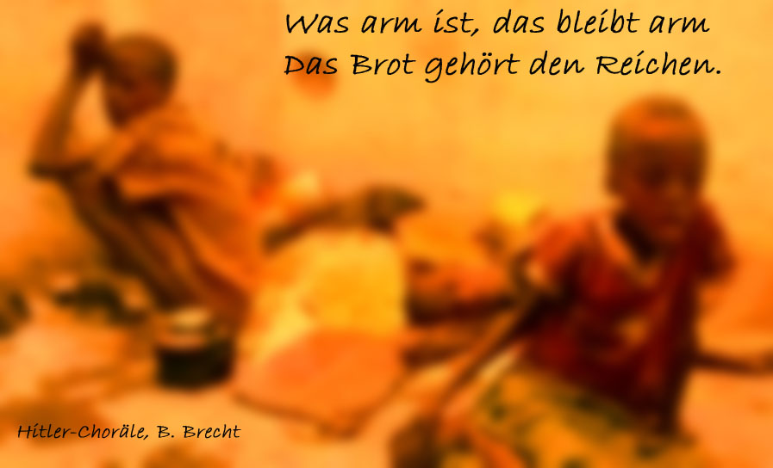

“De toon van Wedekinds balladen en diens declamatie-techniek, het linkse denken van Valentin en later ook de slapstickkomiek Chaplin, vormden de basis van Brechts ‘episch theater”. (Klaus Völker, Bertolt Brecht, een biografie, Heureka-Nieuwkoop, 1978, p.36
Joachom Fiebach, Von Craig bis Brecht, Henschel Taschenbuch, 1975, p. 362
Franz Wille, Sein vor Sinn, Theater Heute, Sondernummer 2006, p.112
Herders Volks Lexikon, 1950, p.1314
Dale Handwoordenboek Duits/Nederlands, 1988, p.504
Bertolt Brecht, Die Stücke von Bertolt Brecht in einem Band, Suhrkamp, 1992, p.626
Julie van Traa, De helse reis van Afrikaanse bootvluchtelingen, De Morgen, 14.07.2006, p.19
Seneca, De la constance du sage, Gallimard, 2003, p.83. Vrij vertaald : « Laten we het nu hebben over de grootste bron van ellende voor de mens, rijkdom. Want als je alle mogelijke vormen van ongeluk op een rijtje zet, de dood, ziekte, angsten, verlangens, beproevingen van pijn en vermoeidheid en die afweegt tegen het kwaad dat geld vertegenwoordigt, dan slaat de balans duidelijk naar deze laatste over.”
Rik Pinxten, Koen De Munter, De culturele eeuw, Houtekiet, 2006, p.153-154
Bertolt Brecht, Schriften zum Theater, Über die nicht-aristotelische Dramatik, Suhrkamp, 1989, p.242
Bertolt Brecht, Die Stücke von Bertolt Brecht in einem Band, Suhrkamp, 1992, p.640
Job 7:20, BIJBEL, Het Nederlandsch Bijbelgenootschap, 1948, p.519
Bertolt Brecht, Die Stücke von Bertolt Brecht in einem Band, Suhrkamp, 1992, p.641
Bertolt Brecht, Die Stücke von Bertolt Brecht in einem Band, Suhrkamp, 1992, p.598
William Shakespear, Mavcbeth I.7. en Hamlet III.3
Bertolt Brecht, Die Stücke von Bertolt Brecht in einem Band, Suhrkamp, 1992, p.598
Bertolt Brecht, Die Stücke von Bertolt Brecht in einem Band, Suhrkamp, 1992, p.598
Bertolt Brecht, Die Stücke von Bertolt Brecht in einem Band, Suhrkamp, 1992, p.598
Bertolt Brecht, Die Stücke von Bertolt Brecht in einem Band, Suhrkamp, 1992, p.598
Bertolt Brecht, Die Stücke von Bertolt Brecht in einem Band, Suhrkamp, 1992, p.603
Bertolt Brecht, Die Stücke von Bertolt Brecht in einem Band, Suhrkamp, 1992, p.603
Bertolt Brecht, Die Stücke von Bertolt Brecht in einem Band, Suhrkamp, 1992, p.609
Bertolt Brecht, Die Stücke von Bertolt Brecht in einem Band, Suhrkamp, 1992, p.609
Bertolt Brecht, Die Stücke von Bertolt Brecht in einem Band, Suhrkamp, 1992, p.611
Bertolt Brecht, Die Stücke von Bertolt Brecht in einem Band, Suhrkamp, 1992, p.614
Bertolt Brecht, Die Stücke von Bertolt Brecht in einem Band, Suhrkamp, 1992, p.616
Bertolt Brecht, Die Stücke von Bertolt Brecht in einem Band, Suhrkamp, 1992, p.619
Bertolt Brecht, Die Stücke von Bertolt Brecht in einem Band, Suhrkamp, 1992, p.621
Bertolt Brecht, Die Stücke von Bertolt Brecht in einem Band, Suhrkamp, 1992, p.625
Bertolt Brecht, Die Stücke von Bertolt Brecht in einem Band, Suhrkamp, 1992, p.627
Bertolt Brecht, Die Stücke von Bertolt Brecht in einem Band, Suhrkamp, 1992, p.640

